***Газета для заинтересованных родителей и настоящих педагогов***



***МУНИЦИПАЛЬНОГО ДОШКОЛЬНОГО ОБРАЗОВАТЕЛЬНОГО УЧРЕЖДЕНИЯ***

***«ДЕТСКИЙ САД №21» г. Ярославль***

***Невозможно жить на свете,***

***Не отдав часок газете,***

***Ведь газета – знает каждый –***

***Информатор очень важный***

***О событиях детского сада знать хотите?***

***В декабрьский номерок вы загляните!***

***Выпуск № 4, декабрь 2024***

***___________________________________________________________________________________________________________________***

***Тема номера:***

***«Новогоднее настроение»***

А помните, что скоро Новый год?

Наряженная ёлка, мандарины?

И Дед Мороз подарки принесёт,

И будут снега пышные перины…

И будем дожидаться волшебства,

Которое на Новый год бывает,

Ведь Новый год приносит Чудеса,

И каждый человек об этом знает.

Без чуда не бывает Новый год!

Оно всегда приходит ниоткуда,

Не жди его - само произойдёт,

Всё потому, что это просто чудо!

С приходом зимы наступает самый любимый и самый долгожданный праздник в году – Новый год. В преддверии Нового года мы все с волнением и радостью ждём новогодних праздников, новогоднего волшебства.

Ожидание Нового года всегда наполнено какой-то таинственностью, замечательной суетой и каждодневными приготовлениями к празднику. Ведь именно в это время каждый ощущает себя немного волшебником, помощником сказочного дедушки Мороза.

Взрослые и детвора верят, что в новогоднюю ночь исполнятся все самые заветные желания и непременно произойдёт чудо! И так хочется, чтобы всё, что мы задумали, непременно исполнилось.

Администрация детского сада и весь наш коллектив поздравляем Вас с наступающим Новым годом и Рождеством! Желаем вашим семьям крепкого здоровья, мира, счастья и благополучия! Желаем вам счастливого и радостного Нового года! Пускай в ваших семьях всегда будет любовь, добро и покой. Пускай вы, и ваши детки всегда будете здоровы. И пускай у вас всегда находится время для общения с вашими детьми, ведь только они могут подарить настоящую радость и самые искренние эмоции!

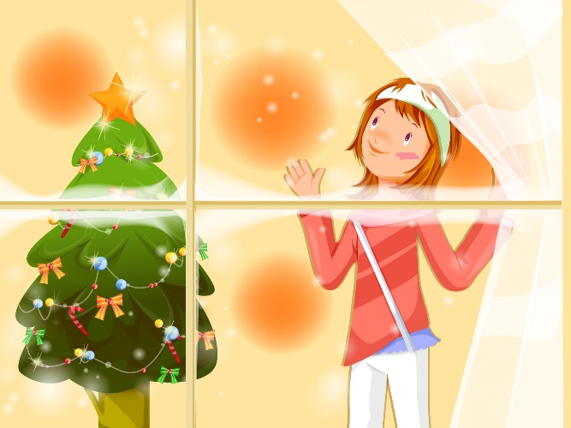

***В этом выпуске:***

Рубрика «Мир вокруг нас» - «Декабрь»

Рубрика «Азбука Безопасности» - «Безопасный Новый Год»

Рубрика «Родителям на заметку» - «Сценарий домашнего новогоднего квеста»

Рубрика «Энциклопедия почемучек» - «Можно ли есть снег?»

Рубрика «В мире детских увлечений – «Идеи для совместного творчества с родителями»

Рубрика «Совместный просмотр» - «Новогодние чудеса»

Рубрика «Мы здоровыми растём» - «Интересная и полезная зимняя прогулка»

Рубрика «Поздравляем!»

***Рубрика «Мир вокруг нас»***

***«Декабрь»***

В одном далёком и заснеженном царстве жил-был месяц Декабрь. Он был младшим сыном годового круга и всегда с нетерпением ждал своей очереди править. Декабрь был волшебным месяцем, полным праздников и чудес. Он любил наряжать деревья в белые шубы, создавать искристые сосульки и рисовать замысловатые узоры на окнах.

Однажды, когда все жители царства уже готовились к встрече Нового года, Декабрь решил сделать что-то особенное для своих подданных. Он собрал все свои силы и начал творить чудеса. Сначала он создал волшебный снежный шар, который мог исполнять желания. Затем он создал снежного ангела, который летал над городом и дарил радость всем, кто его видел.

Но самое главное чудо Декабрь приготовил для детей. Он создал волшебный новогодний подарок, который мог исполнить любую мечту. Этот подарок был спрятан в глубине леса, и только самые смелые и отважные могли найти его.

Когда наступил Новый год, все жители царства собрались на главной площади, чтобы отпраздновать приход нового года. Они радовались и веселились, пели песни и танцевали вокруг ёлки. И в этот момент Декабрь почувствовал, что его волшебство было самым лучшим подарком для всех.

С тех пор каждый год в декабре люди вспоминают о чудесах, которые сотворил для них месяц Декабрь, и благодарят его за все подарки. А сам Декабрь продолжает радовать всех своими волшебными творениями, превращая каждый дом в зимнюю сказку.



***Рубрика «Азбука Безопасности»***

***«Безопасный Новый Год»***

***ПРАВИЛА ПРИМЕНЕНИЯ ПИРОТЕХНИКИ:***

**- Помните, наиболее опасны петарды и фейерверки: при неумелом использовании они могут привести к ожогам и даже травмам рук и лица;**

**- Не позволяйте детям самостоятельно запускать пиротехническое изделие;**

**- Покупать пиротехнику с рук – опасно;**

**- Внимательно прочитайте инструкцию на пиротехническое изделие;**

**- Фитиль поджигайте на расстоянии вытянутой руки, стараясь держаться подальше от пиротехнического изделия;**

- При запуске пиротехники учитывать радиус опасной зоны, который указан в инструкции на изделие.

*КАТЕГОРИЧЕСКИ ЗАПРЕЩАЕТСЯ:*

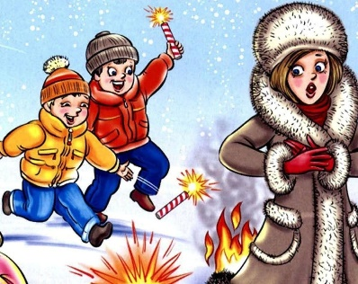- Держать работающие фейерверки и петарды в руках и применять их в помещениях;

- Запускать пиротехнические изделия в направлении людей и места их возможного появления;

- Использовать пиротехнику вблизи зданий, деревьев, линий электропередач, с балконов;

- Наклоняться над работающим пиротехническим изделием, по окончанию его работы или в случае несрабатывания.

*ТРЕБОВАНИЯ К НОВОГОДНЕЙ ЁЛКЕ:*

- Новогодняя ёлка должна устанавливаться на устойчивом основании и не загромождать выход из помещения. Ветки ёлки должны находиться на расстоянии не менее 1 метра от стен и потолков;

- Запрещено располагать ёлку вблизи нагревательных приборов;

- Запрещено украшать ёлку легковоспламеняющимися украшениями (бумагой, марлей, ватой), а также горящими свечами, бенгальскими огнями;

- Запрещено использовать электрогирлянды кустарного производства;

- Не разрешайте детям самостоятельно включать электрогирлянды;

Выключайте электрогирлянды, выходя из помещения.

***В СЛУЧАЕ ПОЖАРА:***

- Немедленно вызывайте пожарную охрану по телефонам **«01», «101», «112»;**

- Примите меры по эвакуации людей, отключите электричество;

- Примите меры по тушению пожара первичными средствами пожаротушения (огнетушитель, вода, песок и др.);

- При загорании искусственной ёлки не беритесь за неё руками, накиньте на неё плотную ткань.

***Рубрика «Родителям на заметку»***

***«Сценарий домашнего новогоднего квеста»***

В последнее время огромную популярность приобрели квесты. И дети, и взрослые с удовольствием проводят свободное время в поиске артефактов. Почему бы не взять это модное занятие на вооружение в новогоднюю ночь?

*Что понадобится для новогоднего квеста?*

• Праздничная атмосфера.

• Компания из 5-7 человек: семья или хорошо знакомые люди.

• Квартира или дом.

• Из спецподготовки: фантазия, креативность, главный приз.

*Начало Большого новогоднего квеста*

Все в сборе, гости и хозяева рассаживаются за стол. Можно сесть на пол, так как стол может быть занят. В центре — волшебные песочные часы, волшебная вращающаяся стрелка и, конечно, волшебный ларец. В качестве стрелки можно использовать юлу или детскую рулетку. В ларце — записки с первыми подсказками.

*Важно! Количество записок = количеству участников*. Это даст возможность каждому побыть в главной роли. «Ведущий» сообщает правила и следит за их исполнением.

Правила предельно просты: вращаем волшебную стрелку, следуем указаниям волшебного ларца и следим за временем, утекающим сквозь песок.

*Задание 1.* Ведущий вращает волшебную стрелку. Тот, на кого она укажет, вынимает из ларца первую записку. В ней зашифровано место, где находится знаковая вещь. Если в последующие вращения стрелка будет указывать на того же участника, ход переходит к следующему по часовой стрелке.

Например: «В царстве Нептуна добудь драгоценную раковину», то есть в ванной нужно найти предмет, исполняющий роль «волшебной раковины». Это может быть как реальная декоративная раковина, так и корзина для белья, на которой наклеено изображение раковины. Переворачиваются волшебные песочные часы, и вся компания отправляется на поиски.

*Важно!* На разгадку подсказок и поиски отводится 5 минут, поэтому необходимо следить за временем. Если не хотите брать песочные часы с собой, то используйте предметы со звуковым таймером.

Разгадав подсказку, компания находит «волшебную раковину», а в ней – три небольших печенья (как печенья с предсказаниями). Только вот знаковая вещь только в одном из них. Это – картинка, на которой изображена спичка. Первый участник, вытащивший задание, становится хранителем знака. Все отправляются за стол, чтобы продолжить игру. *Важно!* Если не удастся за отведенное время найти знаковый предмет, компания возвращается за стол и продолжает вращать стрелку. Но если к концу квеста не удастся собрать все знаковые предметы, то главный приз не достанется никому.

Но эту ситуацию можно исправить: участники смогут «выкупить» у ведущего ненайденные предметы. Определить цену выкупа поможет новый волшебный ларец, в котором будут находиться записки с заданиями: рассказать стих, станцевать, съесть ложку горчицы и т.д. Участники, потерпевшие неудачу, наугад тянут записки и выполняют задания, чтобы получить знаковый предмет и добраться до приза.

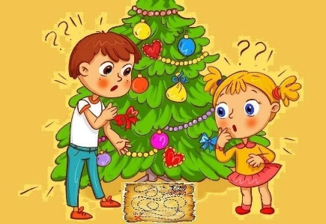

***Рубрика «Энциклопедия почемучек»***

***«Можно ли есть снег?»***

Снег имеет свойство собирать на себя пыль. В городской пыли, помимо обычной природной грязи и бактерий, содержится много тяжёлых металлов и других токсичных веществ, которые очень опасны для человека. Съедая снег, человек поглощает все эти токсичные вещества и подвергает свою жизнь опасности отравления. Высоко в горах выпадает чистый снег без опасных примесей, однако такая вода тоже неполезна для организма, поскольку в ней не хватает важнейших солей, которые обычно есть в питьевой воде. Вывод один: есть снег не только неполезно, но и опасно для здоровья.

***Рубрика «В мире детских увлечений»***

***«Идеи для совместного творчества с родителями»***

Совместная деятельность необходима для установления взаимного доверия и близости, помогает наладить взаимопонимание и укрепить уважение к каждому члену семьи. Нужно только помнить, что всё это верно в том случае, когда нет принуждения и давления. Ребёнка нужно заинтересовать. Возможно — собственным примером. Новый год — замечательное время для занятий творчеством.

1 Кулинария

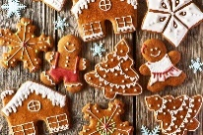Дети просто обожают возиться с продуктами. Например, можно напечь к Новогоднему столу фигурных пряников. А потом расписать их глазурью. Огромный простор для творчества дает солёное тесто. Из него можно лепить всё, включая новогодние сувениры. Это не совсем кулинария, но очень близко к ней.

2 Вышивание

Для малышей отлично подойдёт вышивание новогодних открыток толстыми нитями по картону. Родители могут помочь подобрать картон, нанести контуры рисунка и проделать дыроколом дырочки. А ребёнок по этой заготовке сможет вышить красивую открытку для любимой бабушки.

3 Лепка

Лепить можно из пластилина, из глины и т.д. Можно слепить из глины настоящую чашку или свистульку. Обжечь их и расписать.

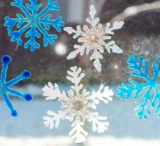4 Рисование на стекле

Малыши могут украсить окна и стеклянные двери новогодними рисунками пальчиками, дети постарше — кисточками. Для рисования используют различные смываемые краски, а то и просто зубную пасту.

5 Декупаж

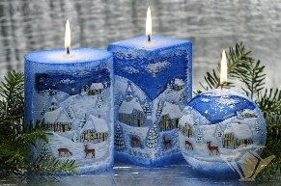Можно начать с самого простого: украшения новогодних свечей. Всё, что для этого нужно — толстые свечки, красивые новогодние салфетки и фен. Свеча аккуратно заворачивается в салфетку, нагревается феном, и картинка становится частью свечи. Вместо картинок можно украшать свечи вырезанными снежинками или ёлочками.

6 Создание костюмов к новогоднему карнавалу

Технически одарённые папы и старшие братья могут помочь в оснащении костюма робота системой светящихся лампочек. Девочкам вполне по силам помогать в пришивании блёсток и лент к костюму принцессы или Снегурочки.

7 Украшение двора

На улице можно слепить и раскрасить снеговика, Деда Мороза со Снегуркой, снежный дворец. Для украшения двора можно наморозить разноцветного льда — например, налив подкрашенную акварелью воду в надувные шарики. Очень красивы замерзшие мыльные пузыри. Правда, для них требуется температура ниже -15°С.

8 Вязание

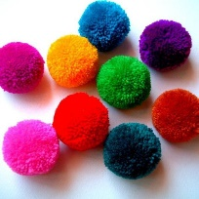Лет с 4-5 вполне можно начинать учить дочку несложным приёмам вязания. Заинтересовать девочек достаточно легко: какая малышка откажется от розовой шапочки с пушистым помпоном? Пока мама вяжет шапочку для дочки, дочка может постараться связать точно такую же для любимой куклы. Изготовление помпонов — отдельная радость. Кстати, красивыми помпончиками можно и ёлку украшать. Не жалейте времени на совместные творческие занятия с вашими детьми. Развивая их творческий потенциал, вы даёте им огромное преимущество для всей дальнейшей жизни.

***«Совместный просмотр»***

***«Новогодние чудеса»***

Мы собрали для вас подборку лучших советских новогодних мультфильмов. Проверено многими поколениями: они создают волшебное ощущение наступающего праздника. Смотрите всей семьей!

*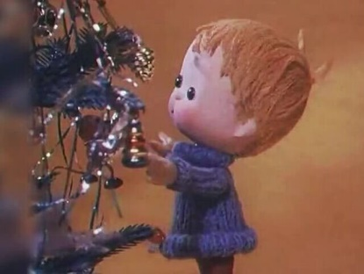****«Тимошкина ёлка»***

Мультик о дружбе и волшебстве. Мальчик Тимошка вместе со своим щенком привезли из леса домой ёлку, затем стали её украшать, но пёсик нечаянно разбил стеклянный шар. А что было дальше – узнаете из мультфильма…

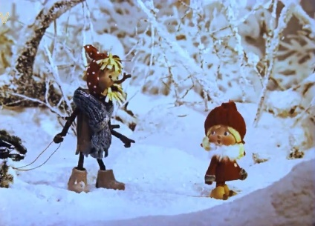 ***«Новогодняя сказка»***

Поучительный новогодний мультик о том, что добро способно творить чудеса. История начинается с того, что детям нужна ёлка для школьного праздника. Но лесную красавицу охраняет Чудище Снежище. Как школьникам удастся убедить лесного обитателя подарить им ёлку?

***«Щелкунчик»***

Невероятно красивый музыкальный рисованный мультфильм, созданный по мотивам сказки Эрнста Теодора Амадея Гофмана и балета Петра Ильича Чайковского. Вы узнаете историю Щелкунчика, который по прихоти злого волшебника стал деревянной игрушкой. Но была девочка, сумевшая одолеть магию… Сказка начинается!

***«Мороз Иванович»***

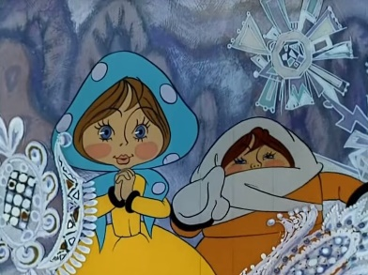

История двух сестер, попавших в услужение к Деду Морозу. Только вот одна была работящая и послушная, а вторая — ленивая и капризная. Ну и каждая получила по заслугам. Помните?

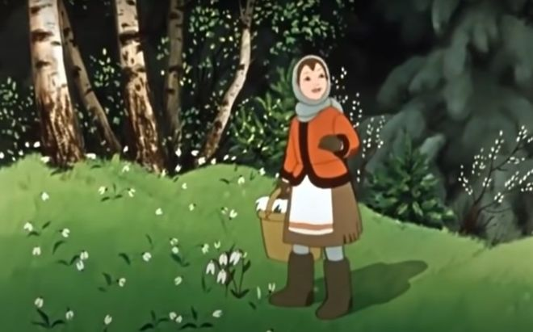***«Двенадцать месяцев»***

Красивая сказка о том, как морозной зимой доброй девочке удалось найти подснежники. А помогали героине в этом все двенадцать месяцев. Эта новогодняя история еще и о том, что доброта способна творить чудеса.

*Приятного просмотра!*

***Рубрика «Мы здоровыми растём»***

***«Интересная и полезная зимняя прогулка»***

Как же красиво зимой! Мягкий пушистый снежок, все деревья стоят в серебре, легкий морозец кусает за румяные щечки наших детей. Как же сделать зимнюю прогулку с ними приятной и полезной?

Зимних забав и развлечений хоть отбавляй! Коньки, санки, лыжи, да и просто катание с горок, а игра в снежки – замечательны уже сами по себе, а если к этому еще добавить закаливающий эффект от бодрящего морозного воздуха, то положительный результат не заставит себя долго ждать. Подвижные игры и развлечения зимой на открытом воздухе доставляют детям огромную радость и приносят неоценимую пользу их здоровью. Играя в подвижные игры, вы сможете увеличить продолжительность прогулки.

Зимой очень увлекательно сооружать разные постройки из снега, лепить различные фигуры. Обзаведитесь лопатками, совочками, ведерками и метелочками, они вам пригодятся на прогулках.

Для этого необходимо соблюсти некоторые правила при прогулке с детьми:

• не предлагайте игр и забав, где нужно долго и интенсивно бегать (чтобы дети не вспотели);

• в игре не должно быть трудновыполнимых движений;

• игры со снегом следует проводить в тёплую погоду, когда снег мягкий; • для игр со снегом рекомендуются непромокаемые варежки;

• зимние игры, забавы, развлечения проводятся на утрамбованной площадке;

«Ангел»

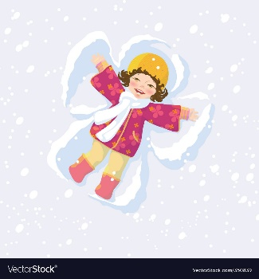Маленькие дети очень любят валяться в пушистом снегу. Так не отказывайте ему в этом удовольствии! Попросите его изобразить «снежного ангела» или других существ. Для этого малышу надо упасть на спину в снег и начать быстро-быстро двигать руками и ногами, как будто бы он летит. Встав со снега, ребенок увидит след, похожий на ангельский образ. Различных других существ малыш сможет изобразить, приняв другие позы, лежа в снегу. Например, если лечь на бок и по-особому выгнуть руку, след будет похож на слона с хоботом. Другие образы Вы можете придумать сами.

«Яркая ледяная дорожка»

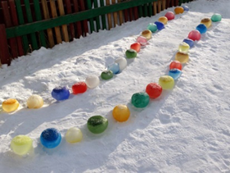Таким же образом можно сделать цветную воду, но не в стаканах, а в глубоких тарелочках или мисочках, после чего выставить ее на мороз, чтобы она превратилась в большие ледяные «таблетки». Чтобы достать эти льдины из тарелок – достаточно поместить их в горячую воду на пару секунд – и выложить на землю. Несколько таких «таблеток», выложенных в ряд, образуют ледяную дорожку. А еще можно замораживать цветную воду таким же образом, но в форме ледяного сердца или бантиков и звездочек.

Ну и, конечно, зимние игры на свежем воздухе включают в себя уже известные всем лепку снеговиков, отгадывание следов животных и птиц, постройку снежных замков, лепку «куличиков» из снега, игру в снежки и другие подвижные занятия зимой. Главное – побольше фантазии и поменьше лени – и зима станет поразительно веселой и запоминающейся для Вашего ребенка!

***Рубрика «ПОЗДРАВЛЯЕМ!»***

***Поздравляем именинников декабря всех групп детского сада***

***с Днём рождения!!!***

*Разве могут быть сомнения,*

*В том, что лучше всех ты в мире,*

*Наступил твой День рождения,*

*Раскрывай ладошки шире,*

*Принимай скорей подарки*

*И, конечно, поздравления.*

*Будет радостным и ярким*

*Пусть сегодня настроение!*



*Редакция газеты:*

*Кондрашкина Ю.Н.*

*Фёдорова Е.Н.*